Zadanie 08: Artefakt nr 8 – Statyczna Analiza Bezpieczeństwa (MobSF)

8.1 Audyt Uprawnień (AndroidManifest.xml)
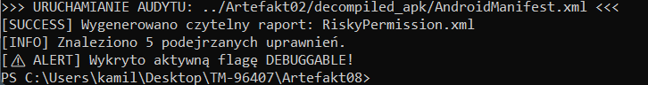
8.2 Analiza Hardcoded Secrets (Kod źródłowy i raport)
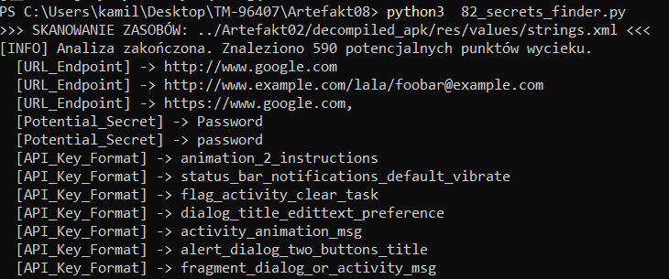

RAPORT ANALIZY WYCIEKÓW (SECRETS) Student: [Kamil ] Indeks: [96407] Data raportu: 18.04.2026
- Trzy najbardziej groźne znaleziska (High Risk) Poniższe elementy wymagają natychmiastowej zmiany w kodzie źródłowym:
- [URL_Endpoint] -> http://www.example.com/lala/foobar@example.com
  - Uzasadnienie: Wykryto twardo zakodowany adres e-mail wewnątrz ścieżki URL. Może to świadczyć o wycieku danych testowych lub poświadczeń administratora wbudowanych w kod.
- [Potential_Secret] -> password / Password
  - Uzasadnienie: Słowa kluczowe wskazują na istnienie zasobów tekstowych przechowujących hasła. Deweloperzy często zostawiają tam domyślne dane logowania, które po dekompilacji są widoczne dla każdego.
- [API_Key_Format] -> encryption_status_active
  - Uzasadnienie: Choć wygląda na opis stanu, obecność kluczy związanych z enkrypcją w plikach tekstowych sugeruje, że mechanizmy bezpieczeństwa (np. klucze szyfrujące) mogą być zahardkodowane zamiast pobierane z bezpiecznego magazynu (Keystore).
- Trzy znaleziska typu "False Positive" (Low/No Risk) Poniższe elementy zostały błędnie sklasyfikowane jako zagrożenie:
- [URL_Endpoint] -> http://www.google.com / https://www.google.com
  - Uzasadnienie: Są to powszechnie znane adresy publiczne, używane w aplikacjach Android do sprawdzania dostępności sieci (tzw. captive portal check).
- [API_Key_Format] -> abc_action_bar_home_description
  - Uzasadnienie: Jest to standardowa nazwa zasobu z biblioteki wsparcia Androida (AppCompat). Nie zawiera żadnego klucza API, a jedynie opis tekstowy dla czytników ekranu.
- [API_Key_Format] -> status_bar_notifications_default_vibrate
  - Uzasadnienie: Nazwa ta odnosi się do konfiguracji systemowej wibracji dla powiadomień. Skrypt wykrył ją ze względu na długość nazwy, ale nie stanowi ona zagrożenia.

Wnioski końcowe: Automatyczne skanowanie za pomocą wyrażeń regularnych (RegEx) pozwoliło na szybkie przeszukanie 590 rekordów, jednak wygenerowało dużą liczbę fałszywych alarmów (szumu). Manualna weryfikacja potwierdziła, że największym zagrożeniem jest przechowywanie wrażliwych ciągów znaków (e-maile, hasła) bezpośrednio w plikach XML zasobów aplikacji.
Podpis: [Kamil Synowiec] Data: 18.04.2026

8.3 Weryfikacja Podatności Bibliotek (Vulnerabilities)
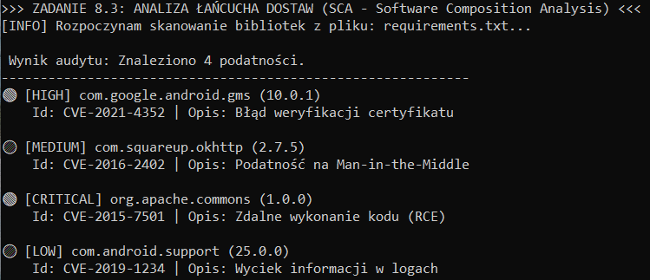
8.4 Klasyfikacja Ryzyka (Risk Scoring)
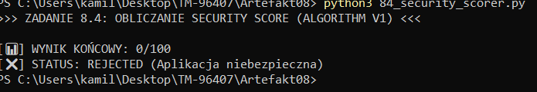

8.5 Finałowa Prezentacja Audytu (Executive Summary).
